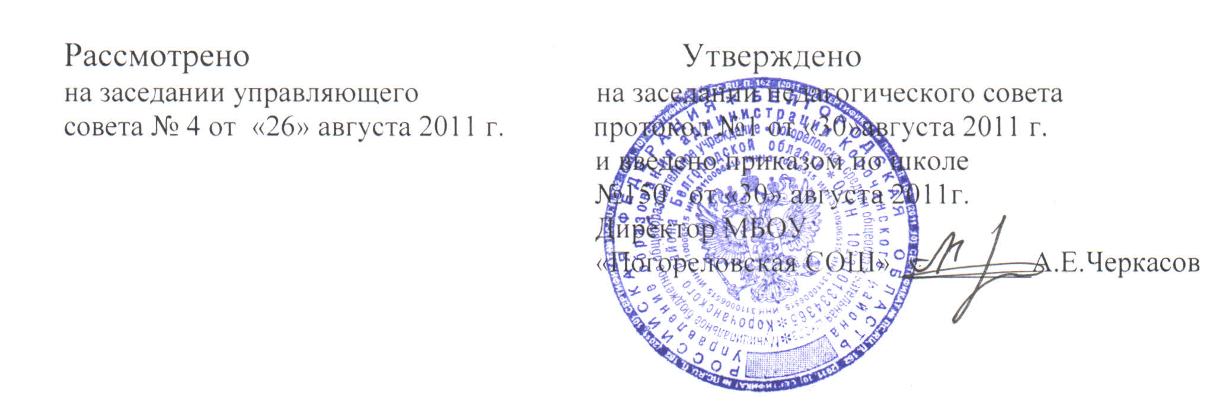

ПОЛОЖЕНИЕ
О специальных (коррекционных) классах VIII вида
муниципального бюджетного образовательного учреждения
« ПОГОРЕЛОВСКАЯ СРЕДНЯЯ ОБЩЕОБРАЗОВАТЕЛЬНАЯ ШКОЛА
КОРОЧАНСКОГО РАЙОНА БЕЛГОРОДСКОЙ ОБЛАСТИ»
(МБОУ «Погореловская СОШ»)

1.1. Настоящее Положение регулирует деятельность классов, реализующих образовательную программу VIII вида создаваемых в МБОУ «Погореловская СОШ» в установленном порядке для детей с отклонениями в развитии.
1.2. Классы, реализующие образовательную программу VIII вида, создаются в общеобразовательном учреждении в соответствии с Законом РФ «Об образовании», Уставом учреждения, Законом РФ «О санитарно-эпидемилогическом благополучии населения».
1.3 Классы, реализующих образовательную программу VIII вида, являются формой дифференциации образования, позволяющей решать задачи своевременной активной помощи детям с трудностями в обучении и адаптации к школе.
1.4. Деятельность классов, реализующих образовательную программу VIII вида, строится в соответствии с принципами гуманизации, свободного развития личности и обеспечивает адаптивность и вариативность системы образования.

2. Цели организации классов, реализующих образовательную программу VIII вида
2.1. Целью организации указанных классов является создание в ОУ целостной системы, обеспечивающей оптимальные педагогические условия для детей с трудностями в обучении в соответствии с их возрастными и индивидуальными особенностями, состоянием соматического и нервно-психического здоровья.
2.2. В данной системе логически взаимодействуют диагностико-консультативное, коррекционно-развивающее, лечебно-профилактическое и социально-трудовое направление деятельности.
2.3. Основными задачами классов являются:
• укрепление и охрана здоровья, физическое развитие ребенка;
• формирование и развитие коммуникативной и когнитивной функции речи;
• формирование и развитие продуктивных видов деятельности, социального поведения, коммуникативных умений;
• включение учащихся в хозяйственный, прикладной труд;
• расширение социальных контактов с целью формирования навыков социального общежития, нравственного поведения, знаний о себе, других людях, об окружающем социуме.

3. Организация и функционирование специальных (коррекционных) классов 8 (восьмого) вида
3.1. Классы с образовательной программой VIII вида открываются приказом директора МБОУ «Погореловская СОШ» с согласия родителей (законных представителей) по заключению областной психолого-медико-педагогической комиссии (далее ОПМПК).
3.2. Учащиеся в классах с образовательной программой VIII вида зачисляются по приказу директора ОУ с согласия родителей (законных представителей) по заключению ОПМПК.
3.3. Учащиеся зачисляются в классы с образовательной программой VIII вида без дополнительного обследование по заключению ОПМПК на основании заявления родителей (законных представителей).
3.4. Классы с образовательной программой VIII вида открываются на 1 и 2 ступенях обучения и функционируют до 9 класса включительно.
3.5. В данных классах осуществляется образовательный процесс в соответствии с уровнями образовательных программ двух ступеней образования:
• 1 ступень - начальное общее образование (нормативный срок освоение 4-5 лет).
• 2 ступень - основное общее образование (нормативный срок освоение-5лет).
3.6. При положительной динамике развития и успешном освоении учебной программы по решению ОПМПК обучающиеся классов с образовательной программой VIII вида могут быть переведены в обычные классы с
согласия родителей (законных представителей) на основании заявления.
3.7. Для обучающихся в классах с образовательной программой VIII вида 1 ступени вводится дополнительное каникулярное время в феврале продолжительностью в 7 календарных дней.

4. Организация коррекционно – развивающего образовательного процесса
4.1. Коррекционно-развивающий образовательный процесс регламентируется Типовым базисным планом ОУ с классами с образовательной программой VIII вида, утвержденными для них программами Министерства образования РФ, программами для массовых классов, адаптированными к особенностям психофизического развития ребенка и согласованными с методическими объединениями.
4.2. Фронтальное коррекционно-развивающее обучение осуществляется учителем на всех уроках, и должно обеспечивать усвоение учебного материала в соответствии с государственным образовательным стандартом.
4.3. 0сновными задачами коррекционно-развивающего обучения являются:
• активизация познавательной деятельности;
• повышение уровня умственного развития;
• коррекция недостатков эмоционально-личностного развития;
• социально-трудовая адаптация.
4.4. Для учащихся, не усваивающихся учебную программу на уроке, организуются индивидуальные и групповые коррекционные занятия, которые имеют как общеразвивающую, так и предметную направленность.
4.5. Обучающиеся получают психологическую помощь как индивидуально, так и на специально организованных коррекционно-развивающих занятиях.
4.6. Итоговый контроль в переводных классах с образовательной программой VIII вида регулируются Положением о промежуточной аттестации.
4.7. Выпускники 9-го класса, успешно освоившие курс основной школы, получают аттестат об основном общем образовании.
4.8. Родители (законные представители) имеют право принимать участие в деятельности учреждения в соответствии с его Уставом, знакомиться с материалами наблюдения, характером реабилитационных методов обучения, воспитания.
5. Кадровое обеспечение
5.1. В классах с образовательной программой VIII вида работают учителя, воспитатели и специалисты, имеющие опыт работы в ОУ и прошедшие специальную подготовку.
5.2. Руководство деятельностью классов выравнивания осуществляет заместитель директора по УВР согласно приказа по учреждению.
5.3. Методическую помощь педагогам, работающим в классах с образовательной программой VIII вида, оказывают школьный педагогический консилиум и ОПМПК.
5.4. Оплата труда учителей, воспитателей, работающих в классах с образовательной программой VIII вида осуществляется с порядком, установленном для оплаты труда педагогам, работающих с детьми с отклонениями в развитии.

